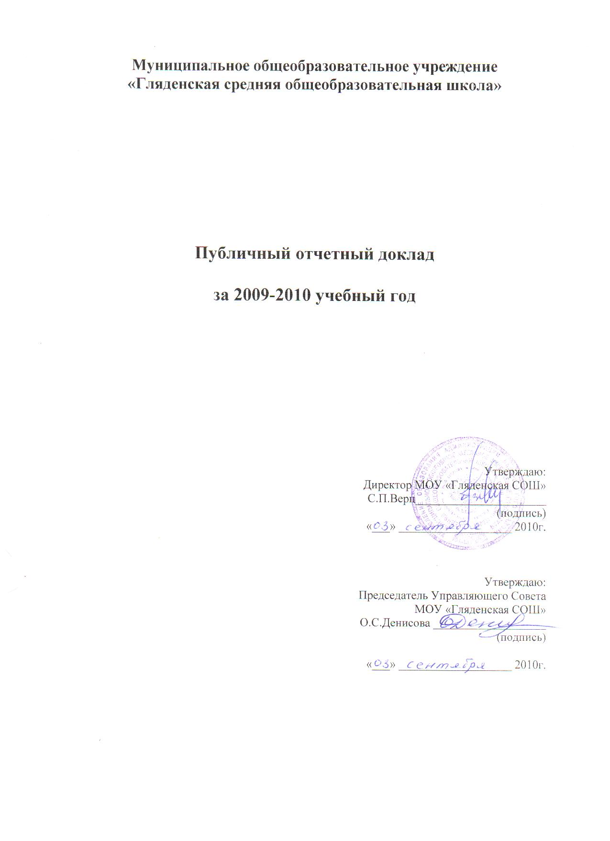

Публичный доклад
МОУ «Гляденская СОШ»
по итогам 2009-2010 уч. г.

Гляденская средняя общеобразовательная школа функционирует с 1962 года. Школа имеет Устав, лицензию А № 295344, свидетельство о государственной аккредитации. С этими документами можно ознакомиться на стенде школы и на школьном сайте (http://glyaden.mmc24308.cross-edu.ru/p1aa1.html).
Основными задачами педагогического коллектива школы являются: предоставление качественного образования, воспитание личности, конкурентоспособной в условиях современного общества, развитие интеллектуальных, творческих способностей учащихся, сохранение их здоровья.
Количественный состав обучающихся образовательного учреждения в 2009/2010 уч.г. сохранился. На 01.06.2010 г. насчитывается 312 детей в 18 классах.
В управлении школой сочетаются принципы единоначалия и самоуправления, создан Управляющий совет. Решения органов самоуправления оформляются посредством школьной печати и распространяются через школьную газету «Про нас». Решения родительской общественности прописываются в протоколах родительских собраний.
Школа заботится о благоприятных условиях для освоения обучающимися образовательных программ на начальной, средней и старшей ступени. Продолжительность уроков составляет 40 минут. Учебные программы 1-11 классов соответствуют региональному базисному учебному плану, составленному на основе Федерального базисного учебного плана. Открыты профильные классы. Организовано сетевое взаимодействие.
Внебюджетные средства привлекаются за счёт участия и побед ОУ в грантовых программах и проектах, поддержки спонсоров. Материально-техническая база школы продолжает пополняться современным оборудованием и информационно-коммуникационными средствами обучения, которые с успехом используются в учебно-воспитательном процессе.
Все учебники, по которым ведется обучение на базовом и профильном уровнях, утверждены приказом Министерства образование и науки РФ.
Школа заботится о сохранении жизни и здоровья обучающихся и сотрудников Учреждения. Второй год на базе школе реализуется проект «Школа содействия здоровью». Для учащихся, педагогов и родителей функционируют тренажерный зал, спортзал, стадион, хоккейная коробка. 72 % учащихся занимаются в физкультурно-спортивных объединениях, оздоровительных секциях и клубах. 100 %-й охват учащихся горячим питанием, витаминизация обедов позволили снизить у детей рост ряда заболеваний. В ОУ соблюдаются права и обязанности обучающихся, родителей (законных представителей) и сотрудников, что подтверждается Уставом школы.
Условия, создаваемые педагогическим коллективом для обучения, развития и воспитания детей, делают школу привлекательной и конкурентоспособной. Образовательный процесс осуществляют 35 педагогических работников. Учительский коллектив стабилен, большинство педагогов работают в данном образовательном учреждении свыше 10 лет.
Качество освоения обучающимися основной образовательной программы Учреждения находится на высоком уровне. По итогам 2009-2010 уч. г. трём выпускникам 9-х классов выданы аттестаты особого образца и две ученицы 11-го класса окончили школу с золотыми медалями «За особые успехи в учении». Ежегодно в школе проводятся олимпиады по всем предметам учебного плана, учащиеся школы принимают активное участие в олимпиадах разного уровня.
С целью совершенствования качества освоения обучающимися основной образовательной программы ведётся контроль по посещаемости учебных занятий, осуществляются своевременные меры по профилактике пропусков, препятствующих получению общего образования.
Для развития творческих, исследовательских способностей учащихся в школе работают объединения дополнительного образования по интересам. Ребята занимают призовые места в муниципальных, региональных и Всероссийских смотрах-конкурсах художественного творчества, в научно-исследовательской деятельности.
МОУ «Гляденская СОШ» продолжает формировать структурную и содержательную модель школы, отвечающую интересам всех участников образовательного процесса, требованиям повышения качества образовательного процесса с учетом запросов жителей района.
Анализ работы школы за 2009-2010 учебный год.

